专题一 函数的定义域
1．函数的概念
一般地，设A，B是两个非空的数集，如果按照某种确定的对应关系f，使对于集合A中的任意一个数x，在集合B中都有唯一确定的数f(x)和它对应，那么就称f：A→B为从集合A到集合B的一个函数，记作y＝f(x)，x∈A．
2．函数的有关概念
(1)函数的定义域、值域：在函数y＝f(x)，x∈A中，x叫做自变量，x的取值范围A叫做函数的定义域；与x的值相对应的y值叫做函数值，函数值的集合{f(x)|x∈A}叫做函数的值域．显然，值域是集合B的子集．
(2)函数的三要素：定义域、值域和对应关系．
(3)相等函数：如果两个函数的定义域和对应关系完全一致，则这两个函数相等，这是判断两函数相等的依据．
3．复合函数
一般地，对于两个函数y＝f(u)和u＝g(x)，如果通过变量u，y可以表示成x的函数，那么称这个函数为函数y＝f(u)和u＝g(x)的复合函数，记作y＝f(g(x))，其中y＝f(u)叫做复合函数y＝f(g(x))的外层函数，u＝g(x)叫做y＝f(g(x))的内层函数．
考点一 求给定解析式的函数的定义域
【方法总结】
常见函数定义域的类型
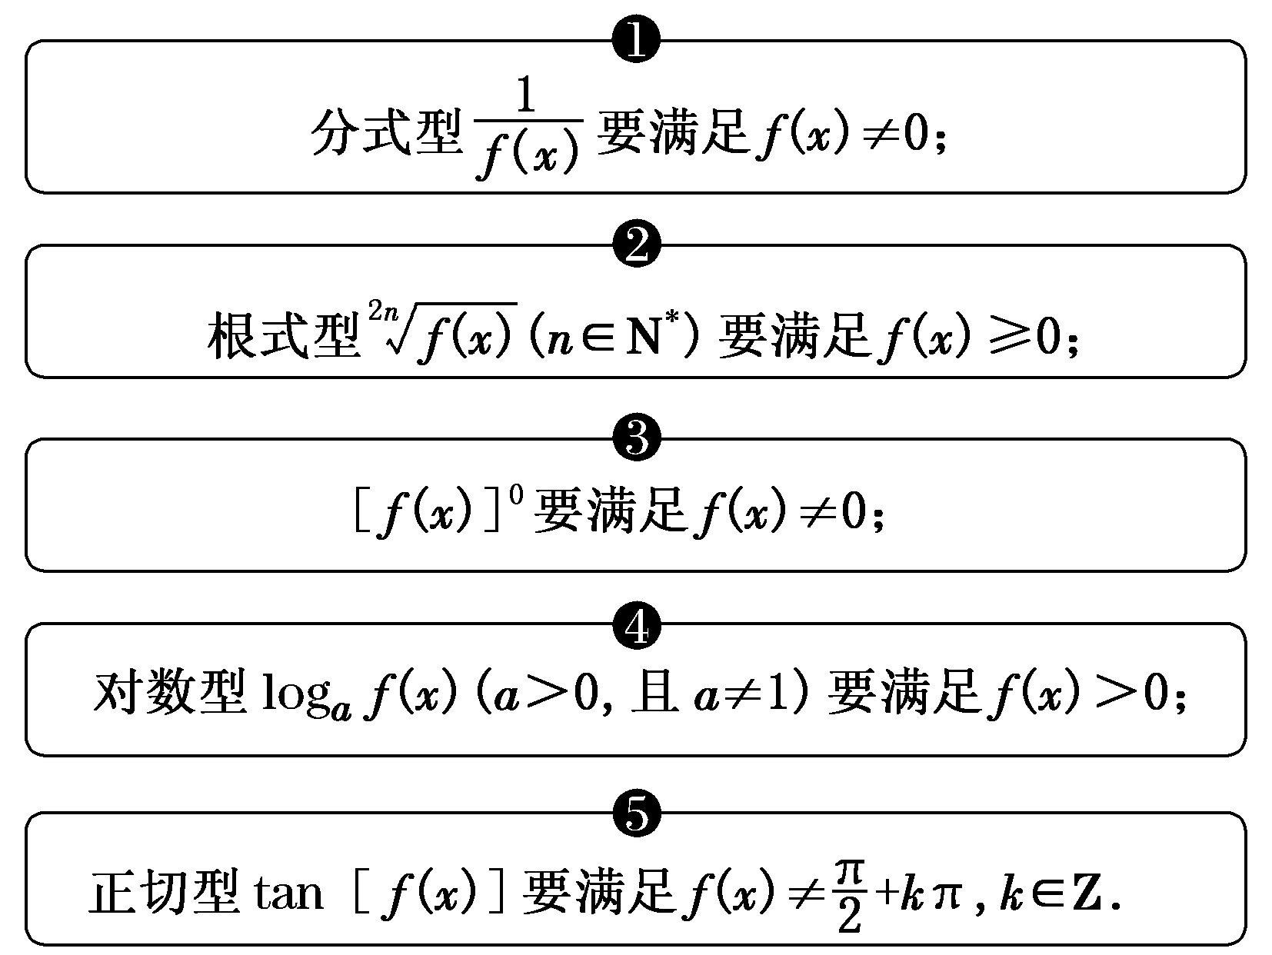
【例题选讲】
[例1] (1)函数y＝$\frac{ln(1－x)}{\sqrt{x＋1}}$＋$\frac{1}{x}$的定义域是( )
A．[－1，0)∪(0，1) B．[－1，0)∪(0，1] C．(－1，0)∪(0，1] D．(－1，0)∪(0，1)
答案 D 解析 由题意得解得－1<x<0或0<x<1．所以原函数的定义域为(－1，0)∪(0，1)．
(2) 函数y＝$\frac{\sqrt{－x2＋2x＋3}}{lg(x＋1)}$的定义域为( )
A．(－1，3] B．(－1，0)∪(0，3] C．[－1，3] D．[－1，0)∪(0，3]
答案 B 解析 要使函数有意义，x需满足$\left\{\begin{matrix}－x2＋2x＋3≥0， \\ x＋1>0， \\ x＋1≠1，\end{matrix}\right.$解得－1<x<0或0<x≤3，所以函数的定义域为(－1，0)∪(0，3]．
(3) y＝$\sqrt{\frac{x－1}{2x}}$－log₂(4－x²)的定义域是( )
A．(－2，0)∪(1，2) B．(－2，0]∪(1，2) C．(－2，0)∪[1，2) D．[－2，0]∪[1，2]
答案 C 解析 要使函数有意义，必须所以x∈(－2，0)∪[1，2)．
(4) 函数f(x)＝$\sqrt{2－2x}$＋$\frac{1}{log3x}$的定义域为( )
A．{x|x<1} B．{x|0<x<1} C．{x|0<x≤1} D．{x|x>1}
答案 B 解析 要使函数有意义，则必须满足∴0<x<1．
(5) 函数f(x)＝$\frac{\sqrt{1－|x－1|}}{ax－1}$(a>0且a≠1)的定义域为________．
答案 (0，2] 解析 由题意得解得即0<x≤2，故所求函数的定义域为(0，2]．
【对点训练】
1．下列函数中，与函数y＝的定义域相同的函数为( )
A．y＝$\frac{1}{sin x}$ B．y＝$\frac{ln x}{x}$ C．y＝xe^{x} D．y＝$\frac{sin x}{x}$
1．答案 D 解析 函数y＝的定义域为{x|x≠0}；y＝$\frac{1}{sin x}$的定义域为{x|x≠kπ，k∈Z}；y＝$\frac{ln x}{x}$的定义
域为{x|x>0}；y＝xe^{x}的定义域为R；y＝$\frac{sin x}{x}$的定义域为{x|x≠0}．故选D．
2．函数y＝log₂(2x－4)＋$\frac{1}{x－3}$的定义域是( )
A．(2，3) B．(2，＋∞) C．(3，＋∞) D．(2，3)∪(3，＋∞)
2．答案 D 解析 由题意，得$\left\{\begin{matrix}2x－4>0， \\ x－3≠0，\end{matrix}\right.$解得x>2且x≠3，所以函数y＝log₂(2x－4)＋$\frac{1}{x－3}$的定义域为(2，
3)∪(3，＋∞)．
3．函数f(x)＝$\sqrt{2x－1}$＋$\frac{1}{x－2}$的定义域为( )
A．[0，2) B．(2，＋∞) C．[0，2)∪(2，＋∞) D．(－∞，2)∪(2，＋∞)
3．答案 C 解析 由题意得解得x≥0，且x≠2．
4．函数f(x)＝$\frac{\sqrt{10＋9x－x2}}{lg(x－1)}$的定义域为( )
A．[1，10] B．[1，2)∪(2，10] C．(1，10] D．(1，2)∪(2，10]
4．答案 D 解析 要使函数f(x)有意义，则x须满足即解得
1<x≤10，且x≠2，所以函数f(x)的定义域为(1，2)∪(2，10]．
5．函数y＝ln$\left(\begin{matrix}1＋\frac{1}{x}\end{matrix}\right)$＋$\sqrt{1－x2}$的定义域为________．
5．答案 (0，1] 解析 由⇒⇒0<x≤1．所以该函数的定义域为(0，1]．
考点二 求抽象函数的定义域
【方法总结】
求抽象函数定义域的方法
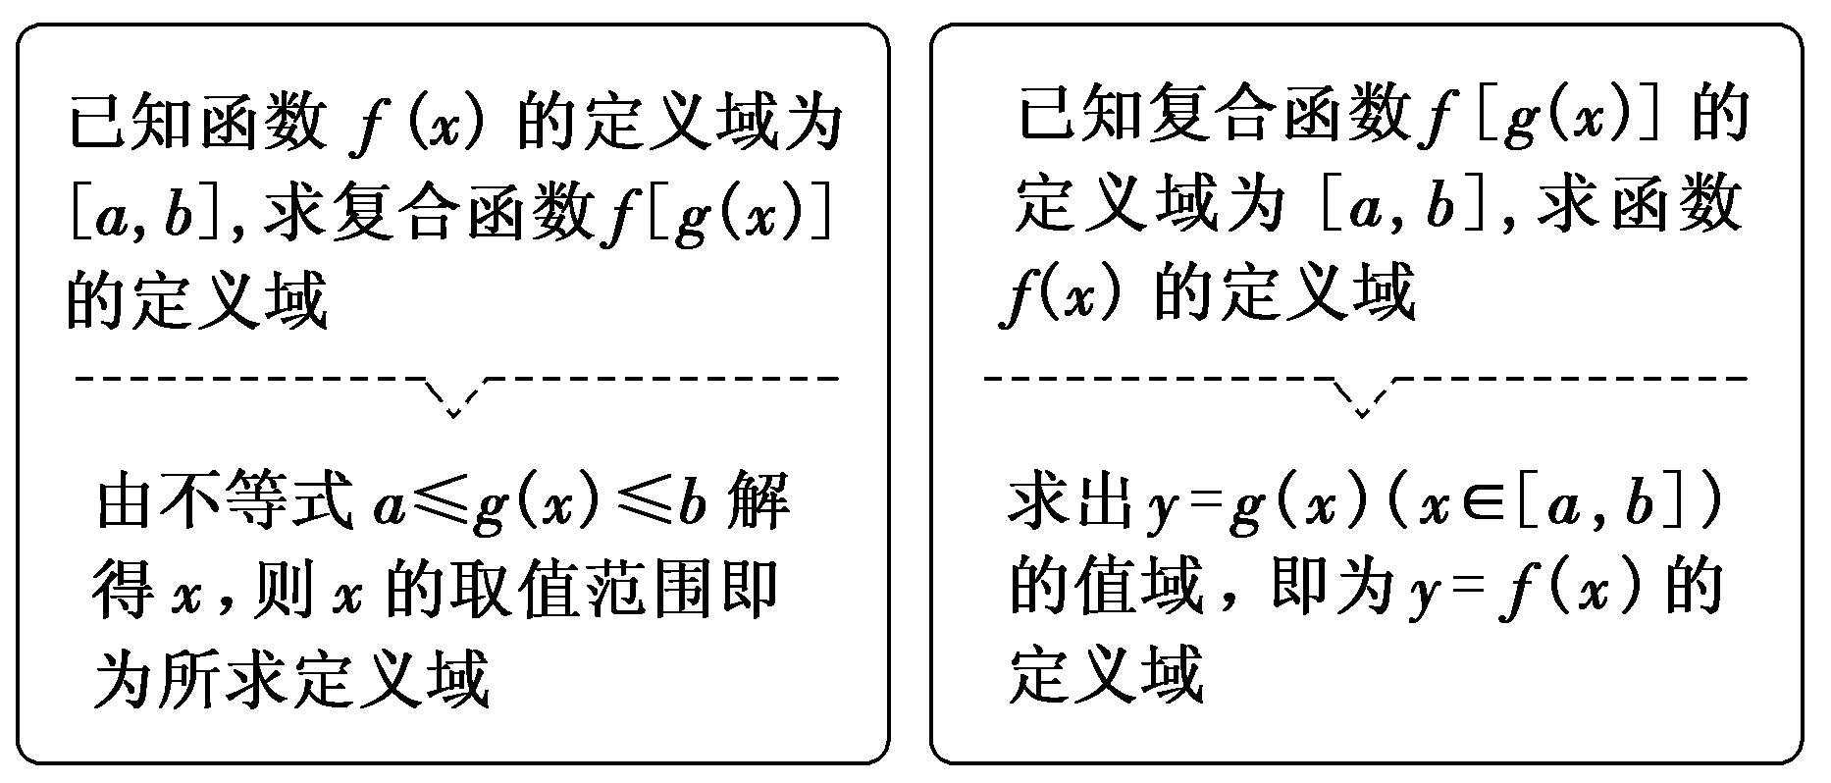
【例题选讲】
[例2] (1) 已知函数f(x)的定义域为(－1，0)，则函数f(2x＋1)的定义域为( )
A．(－1，1) B．$\left(\begin{matrix}－1，－\frac{1}{2}\end{matrix}\right)$ C．(－1，0) D．$\left(\begin{matrix}\frac{1}{2}，1\end{matrix}\right)$
答案 B 解析 令u＝2x＋1，由f(x)的定义域为(－1，0)，可知－1<u<0，即－1<2x＋1<0，得－1<x<－$\frac{1}{2}$．
(2) 已知函数f(x)的定义域为(－1，1)，则函数g(x)＝f$\left(\begin{matrix}\frac{x}{2}\end{matrix}\right)$＋f(x－1)的定义域为( )
A．(－2，0) B．(－2，2) C．(0，2) D．$\left(\begin{matrix}－\frac{1}{2}，0\end{matrix}\right)$
答案 C 解析 由题意得$\left\{\begin{matrix}－1<\frac{x}{2}<1， \\ －1<x－1<1，\end{matrix}\right.$∴$\left\{\begin{matrix}－2<x<2， \\ 0<x<2，\end{matrix}\right.$∴0<x<2，∴函数g(x)＝f$\left(\begin{matrix}\frac{x}{2}\end{matrix}\right)$＋f(x－1)的定义域为(0，2)．
(3) 已知函数f(x)的定义域为[0，2]，则函数g(x)＝f(2x)＋$\sqrt{8－2x}$的定义域为( )
A．[0，1] B．[0，2] C．[1，2] D．[1，3]
答案 A 解析 由题意，得解得0≤x≤1．故选A．
(4) 已知函数y＝f(x²－1)的定义域为[－$\sqrt{3}$，$\sqrt{3}$]，则函数y＝f(x)的定义域为________．
答案 [－1，2] 解析 因为y＝f(x²－1)的定义域为[－$\sqrt{3}$，$\sqrt{3}$]，所以x∈[－$\sqrt{3}$，$\sqrt{3}$ ]，x²－1∈[－1，2]，所以y＝f(x)的定义域为[－1，2]．
(5) 若函数y＝f(2^{x})的定义域为$\left[\begin{matrix}\frac{1}{2}，2\end{matrix}\right]$，则y＝f(log₂x)的定义域为________．
答案 [2，16] 解析 由题意可得x∈$\left[\begin{matrix}\frac{1}{2}，2\end{matrix}\right]$，则2^{x}∈[$\sqrt{2}$，4]，log₂x∈[$\sqrt{2}$，4]，解得x∈[2，16]，即y＝f(log₂x)的定义域为[2，16]．
【对点训练】
6．已知函数f(x)＝$\sqrt{－x2＋2x＋3}$，则函数f(3x－2)的定义域为( )
A．$\left[\begin{matrix}\frac{1}{3}，\frac{5}{3}\end{matrix}\right]$ B．$\left[\begin{matrix}－1，\frac{5}{3}\end{matrix}\right]$ C．[－3，1] D．$\left[\begin{matrix}\frac{1}{3}，1\end{matrix}\right]$
6．答案 A 解析 由－x²＋2x＋3≥0，解得－1≤x≤3，即f(x)的定义域为[－1，3]．由－1≤3x－2≤3，解得$\frac{1}{3}$
≤x≤$\frac{5}{3}$，则函数f(3x－2)的定义域为$\left[\begin{matrix}\frac{1}{3}，\frac{5}{3}\end{matrix}\right]$，故选A．
7．设函数f(x)＝lg(1－x)，则函数f[f(x)]的定义域为( )
A．(－9，＋∞) B．(－9，1) C．[－9，＋∞) D．[－9，1)
7．答案 B 解析 f[f(x)]＝f[lg(1－x)]＝lg[1－lg(1－x)]，其定义域为的解集，解得－9<x
<1，所以f[f(x)]的定义域为(－9，1)．故选B．
8．已知函数y＝f(2x－1)的定义域是[0，1]，则函数$\frac{f(2x＋1)}{log2(x＋1)}$的定义域是( )
A．[1，2] B．(－1，1] C．$\left[\begin{matrix}－\frac{1}{2}，0\end{matrix}\right]$ D．(－1，0)
8．答案 D 解析 由f(2x－1)的定义域是[0，1]，得0≤x≤1，故－1≤2x－1≤1，∴f(x)的定义域是[－1，1]，
∴要使函数$\frac{f(2x＋1)}{log2(x＋1)}$有意义，需满足解得－1<x<0．
9．若函数f(x＋1)的定义域为[0，1]，则f(2^{x}－2)的定义域为( )
A．[0，1] B．[log₂3，2] C．[1，log₂3] D．[1，2]
9．答案 B 解析 ∵f(x＋1)的定义域为[0，1]，即0≤x≤1，∴1≤x＋1≤2．∵f(x＋1)与f(2^{x}－2)是同一个对
应关系f，∴2^{x}－2与x＋1的取值范围相同，即1≤2^{x}－2≤2，也就是3≤2^{x}≤4，解得log₂3≤x≤2．∴函数f(2^{x}－2)的定义域为[log₂3，2]．
考点三 已知函数定义域求参数
【方法总结】
解决已知定义域求参数问题的思路方法
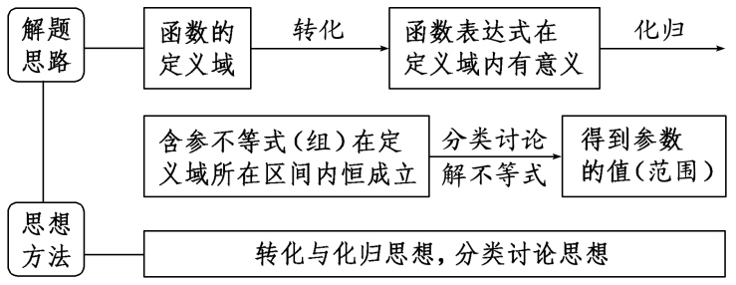
【例题选讲】
[例3] (1) 若函数f(x)＝$\sqrt{x2＋ax＋1}$的定义域为实数集R，则实数a的取值范围为_________．
答案 [－2，2] 解析 若函数f(x)＝$\sqrt{x2＋ax＋1}$的定义域为实数集R，则x²＋ax＋1≥0恒成立，即Δ＝a²－4≤0，解得－2≤a≤2，即实数a的取值范围是[－2，2]．
(2) 若函数f(x)＝$\sqrt{mx2＋mx＋1}$的定义域为一切实数，则实数m的取值范围是( )
A．[0，4) B．(0，4) C．[4，＋∞) D．[0，4]
答案 D 解析 由题意可得mx²＋mx＋1≥0恒成立．当m＝0时，1≥0恒成立；当m≠0时，则解得0<m≤4．综上可得：0≤m≤4．
(3) 若函数f(x)＝的定义域为R，则a的取值范围为________．
答案 [－1，0] 解析 因为函数f(x)的定义域为R，所以2－1≥0对x∈R恒成立，即2≥2⁰，x²＋2ax－a≥0恒成立，因此有Δ＝(2a)²＋4a≤0，解得－1≤a≤0．
(4) 若函数y＝$\frac{mx－1}{mx2＋4mx＋3}$的定义域为R，则实数m的取值范围是( )
A．$\left(\begin{matrix}0，\frac{3}{4}\end{matrix}\right]$ B．$\left(\begin{matrix}0，\frac{3}{4}\end{matrix}\right)$ C．$\left[\begin{matrix}0，\frac{3}{4}\end{matrix}\right]$ D．$\left[\begin{matrix}0，\frac{3}{4}\end{matrix}\right)$
答案 D 解析 ∵函数y＝$\frac{mx－1}{mx2＋4mx＋3}$的定义域为R，∴mx²＋4mx＋3≠0，∴m＝0或$\left\{\begin{matrix}m≠0， \\ Δ＝16m2－12m<0，\end{matrix}\right.$即m＝0或0<m<$\frac{3}{4}$，∴实数m的取值范围是$\left[\begin{matrix}0，\frac{3}{4}\end{matrix}\right)$．
【对点训练】
10．函数y＝ln(x²－x－m)的定义域为R，则m的范围是________．
10．答案 $\left(\begin{matrix}－∞，－\frac{1}{4}\end{matrix}\right)$ 解析 由条件知，x²－x－m>0对x∈R恒成立，即Δ＝1＋4m<0，∴m<－$\frac{1}{4}$．
11．若函数f(x)＝$\sqrt{ax2＋abx＋b}$的定义域为{x|1≤x≤2}，则a＋b的值为________．
11．答案 －$\frac{9}{2}$ 解析 函数f(x)的定义域是不等式ax²＋abx＋b≥0的解集．不等式ax²＋abx＋b≥0的解集
为{x|1≤x≤2}，所以解得所以a＋b＝－$\frac{3}{2}$－3＝－$\frac{9}{2}$．
12．若函数y＝$\frac{ax＋1}{ax2＋2ax＋3}$的定义域为R，则实数a的取值范围是________．
12．答案 [0，3) 解析 因为函数y＝$\frac{ax＋1}{ax2＋2ax＋3}$的定义域为R，所以ax²＋2ax＋3＝0无实数解，即函
数u＝ax²＋2ax＋3的图象与x轴无交点．当a＝0时，函数u＝3的图象与x轴无交点；当a≠0时，则Δ＝(2a)²－4·3a＜0，解得0＜a＜3．综上所述，a的取值范围是[0，3)．

